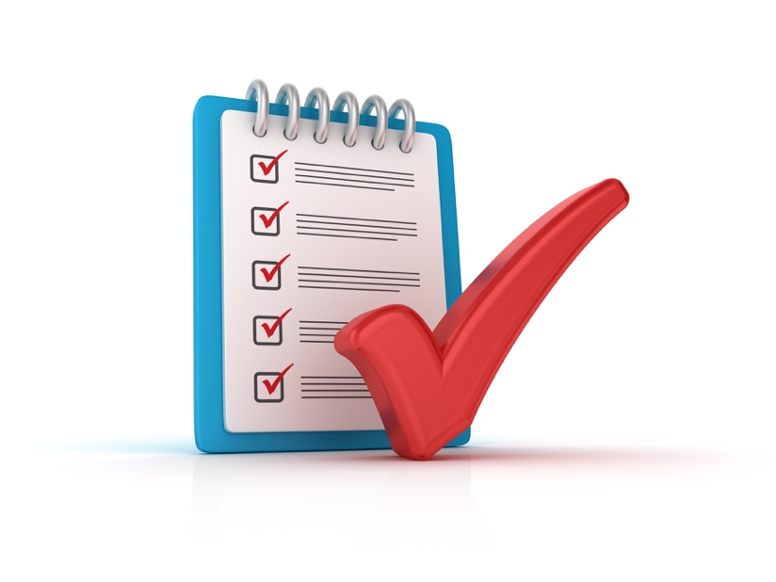

**Indirect Channel**

**리소스 센터**

**대여품, 샘플 및 시연용 제품 정책**

|  |
| --- |
| **설명**  대여품, 샘플 및 시연용 제품 정책은 최종 고객에게 품목을 무료로 제공하는 것이 허용되는 경우에 대한 지침을 설정합니다. 최종 고객은 서브 딜러/에이전트, 의료 전문가(HCP) 및 의료 기관을 포함하지만 이에 국한하지 않습니다. |

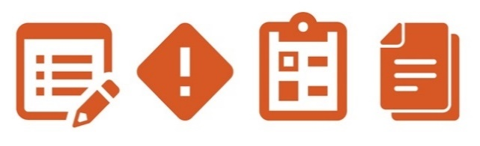

**기대 가능한 편익**

이 정책은 직원들이 무료로 간주되는 품목과 이러한 품목을 제공하는 기준에 대해 더 잘 이해할 수 있도록 합니다. 이 정책은 무료 항목 간의 차이점을 설명하고 직원이 합법적인 사업 목적을 가진 무료 항목이 적절한 경우를 알아내는 데 도움이 되는 지침을 제공합니다.

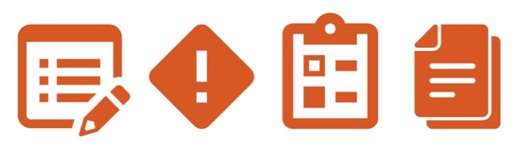

**지침**

1. 모든 직원이 대여품, 샘플 및 시연용 제품 정책을 알고 있는지 확인합니다.
2. 모든 직원이 HCP에 제공하기 전에 샘플, 평가용 제품/장비를 포함한 무료 제품에 관한 현지 법률 및 규정에 익숙한지 확인합니다.



**고려해야 할 기타 문서**

* 행동 강령
* HCP 및 공무원 상호작용 정책
* 상업적 가격 책정 정책

*버전 1.0*

+*의료 전문가 또는 공무원과 상호작용할 때 모든 현지 산업 강령(예: AdvaMed) 및 현지 법률을 고려하십시오.

**대여품, 샘플 및 시연용 제품 정책**

**목적**

대여품, 샘플 및 시연용 제품을 포함하여 최종 고객에게 품목을 무료로 제공하는 것은 일부 상황에서 적절할 수 있습니다. 아래 정보는 이러한 품목 간의 차이점과 최종 고객에게 품목을 제공하는 것이 적절한 경우인지 이해하는 데 도움이 되는 지침이 될 수 있습니다. 최종 고객은 HCP[1], HCO 및[2]서브 딜러/에이전트를 포함할 수 있지만 이에 국한하지 않습니다.

**대여품**

누락/손상된 품목의 교체, 보증 위반, 리콜 또는 기타 제품 품질 문제로 인한 교체 또는 수리를 포함할 수 있는 다양한 상업적 이유로 품목을 무료로 제공할 수 있습니다. 적절한 합의가 있는 경우 제품을 수리하는 동안 임시 대여품 장비도 제공할 수 있습니다.

**샘플**

샘플은 HCP가 제품에 익숙해지고 처리 경험을 습득할 수 있도록 제공되는 소모품의 소량 공급량입니다. 샘플의 목적은 HCP가 제품을 경험하고 효과적이고 안전한 임상 사용법을 배울 수 있는 기회를 제공하는 것입니다. 샘플은 일반적으로 일회용 제품이기 때문에 샘플의 보유나 소유권을 되찾을 것으로 기대하지 않습니다.

**시연용 제품/장비**

시연용 제품/장비는 HCP에 무료로 제공되는 자본 제품 또는 장비입니다. 시연용 제품/장비의 목적은 제품/장비의 의도된 사용과 관련하여 정의된 기간 동안 사용자 피드백을 평가하는 데 도움이 되는 것입니다. 이 피드백 기간은 90일을 초과하지 않는 것이 좋습니다.

**수용 가능성 및 요건**

무료 품목은 합법적인 사업 상 이유가 있고 이러한 품목의 배포가 해당 법률, 규정 및 관행을 준수하는 경우에만 제공해야 합니다. 이러한 항목을 통해 최종 고객은 이러한 제품을 구매할 의사가 있는지 알 수 있어야 하지만 결정에 부적절하게 영향을 받지 않아야 합니다. 예:

* **대여품**은제품 품질 문제를 해결하고 적절한 ,협약을 체결하는 데 도움이 되는 경우에만 제공해야 합니다.
* **샘플**은최종 사용자가 제품에 익숙해질 수 있도록 하기 위해서만 제공해야 합니다. 제공된 샘플의 수는 합리적이어야 합니다.
* **평가용 제품/장비**는 예상되는 사용 빈도에 따라 합리적으로 필요한 기간 동안 합법적인 사업 목적이 있는 경우 최종 사용자에게 제공할 수 있습니다.

비즈니스 대표자는 무료 품목을 제공하기 전에 필수적인 서면 승인을 얻어야 하며, 그렇게 함에 있어 이 품목을 제공하는 것과 관련된 적절한 사업 목적 및 기간을 정의해야 합니다.

최종 고객에 대한 서면 문서를 확보해야 합니다. 서면 협약에 포함되어야 하는 항목은 아래 *문서 요건 표를* 참조하십시오.

1. 의료 전문가

   2 의료 서비스 기관
2. *이 문서에 포함된 정보는 완벽한 목록이 아닙니다. 샘플, 시연 및 평가용 제품/장비를 포함하여 무료로 제공되는 품목에 대해서는 현지 법률 및 규정을 참조하십시오.